
หน่วยการเรียนรู้ที่ 4 งานเกษตร
แผนการจัดการเรียนรู้ที่ 8
เรื่อง การพรวนดิน



ชั้นประถมศึกษาปีที่ 2 เวลาเรียน 1 ชั่วโมง

มาตรฐานการเรียนรู้และตัวชี้วัด

มาตรฐานการเรียนรู้
มาตรฐาน ง 1.1 เข้าใจการทำงาน มีความคิดสร้างสรรค์ มีทักษะกระบวนการทำงาน ทักษะการจัดการ ทักษะกระบวนการแก้ปัญหา ทักษะการทำงานร่วมกัน และทักษะการแสวงหาความรู้ มีคุณธรรม และลักษณะนิสัยในการทำงาน มีจิตสำนึกในการใช้พลังงาน ทรัพยากร และสิ่งแวดล้อม เพื่อการดำรงชีวิตและครอบครัว
ตัวชี้วัด
ง 1.1 ป.2/1 บอกวิธีการและประโยชน์การทำงานเพื่อช่วยเหลือตนเองและครอบครัว
ง 1.1 ป.2/2 ใช้วัสดุ อุปกรณ์ และเครื่องมือในการทำงานอย่างเหมาะสมกับงาน และประหยัด

จุดประสงค์การเรียนรู้
1. บอกวิธีการดูแลแปลงเพาะกล้าโดยการพรวนดินได้อย่างถูกต้อง (K)
2. ใช้วัสดุ อุปกรณ์ และเครื่องมือในการพรวนดินได้อย่างเหมาะสม (P)
3. เห็นความสำคัญของการดูแลแปลงเพาะกล้าโดยการพรวนดิน (A)

สาระสำคัญ

การพรวนดินช่วยทำให้ดินร่วนซุยและระบายนํ้าได้ดี ต้นกล้าจะดูดซึมสารอาหารในดินได้สะดวก
ทำให้เจริญเติบโตได้ดี


สาระการเรียนรู้

การดูแลแปลงเพาะกล้า
• การพรวนดิน


สมรรถนะสำคัญของผู้เรียน

1. ความสามารถในการแก้ปัญหา
2. ความสามารถในการใช้ทักษะชีวิต


คุณลักษณะอันพึงประสงค์

มุ่งมั่นในการทำงาน


คำถามสำคัญ

นักเรียนมีวิธีการพรวนดินอย่างไรให้ต้นกล้าได้รับสารอาหารมากขึ้น


การจัดกิจกรรมการเรียนรู้

ขั้นสังเกต รวบรวมข้อมูล (Gathering)
• • • • • • • • • • • • • • • • •

1. นักเรียนร่วมกันสนทนาเกี่ยวกับการพรวนดิน โดยตอบคำถามร่วมกัน ดังนี้
• นักเรียนรู้จักการพรวนดินหรือไม่ ถ้ารู้จักการพรวนดินคืออะไร
(ตัวอย่างคำตอบ รู้จัก การพรวนดิน เป็นการทำให้ดินร่วนซุยและระบายนํ้า ช่วยให้ต้นกล้าดูดซึมสารอาหารในดินได้สะดวก)
• วัสดุ อุปกรณ์ที่ใช้ในการพรวนดินเรียกว่าอะไร (ส้อมพรวน)
2. นักเรียนร่วมกันสังเกตภาพวัสดุ อุปกรณ์ที่ใช้ในการดูแลแปลงเพาะกล้า แล้วร่วมกัน
ตอบคำถาม ดังตัวอย่าง
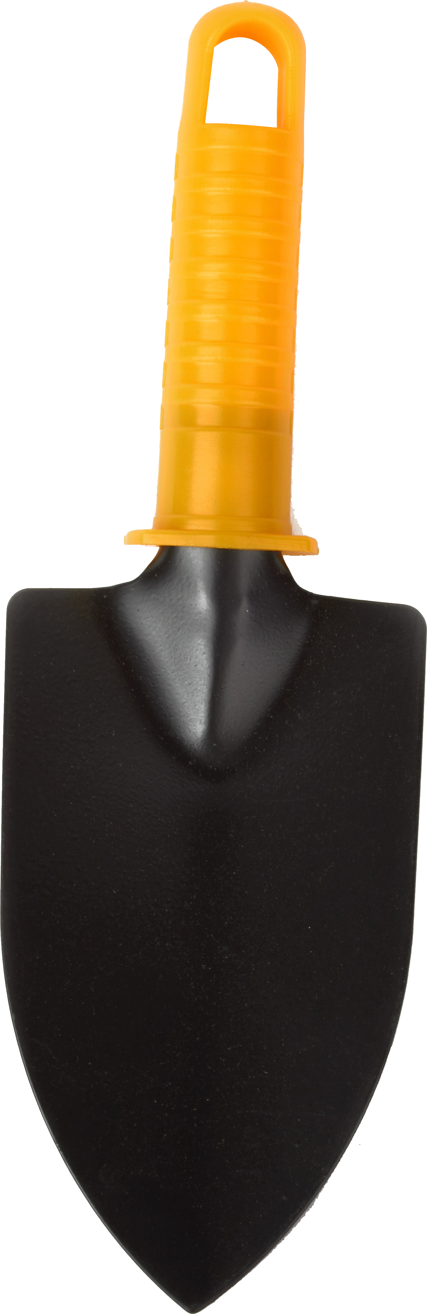
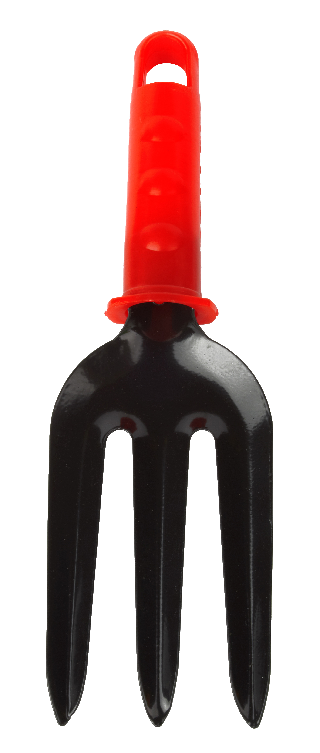
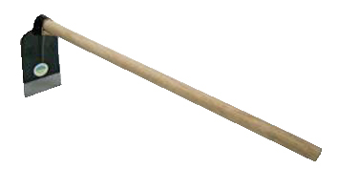

• จากภาพ วัสดุ อุปกรณ์ใดใช้ในการพรวนดิน (ส้อมพรวน)
3. นักเรียนร่วมกันศึกษาและรวบรวมข้อมูลเกี่ยวกับการพรวนดิน จากแหล่งการเรียนรู้
ที่หลากหลาย เช่น หนังสือเรียน อินเทอร์เน็ต
กิจกรรมนี้สร้างเสริมค่านิยมหลัก 12 ประการ ด้านใฝ่หาความรู้


ขั้นคิดวิเคราะห์และสรุปความรู้ (Processing) (Gathering)
• • • • • • • • • • • • • • • • • • • •

4. นักเรียนแบ่งกลุ่มตามความเหมาะสม แต่ละกลุ่มร่วมกันวิเคราะห์และอภิปรายบัตรคำขั้นตอนการพรวนดินที่ได้รับแจก กลุ่มละ 1 ชุด จากนั้นร่วมกันเรียงลำดับขั้นตอนการพรวนดินบนโต๊ะของ
แต่ละกลุ่ม กลุ่มใดเรียงเสร็จให้ยกมือขึ้น ดังตัวอย่าง

เตรียมส้อมพรวนให้พร้อม

ใช้ส้อมพรวน พรวนดินรอบ ๆ โคนต้นกล้า
ระวังไม่ให้ถูกราก

ทำความสะอาดอุปกรณ์หลังการใช้งาน
ทุกครั้งและเก็บเข้าที่ให้เรียบร้อย


กิจกรรมนี้สร้างเสริมทักษะศตวรรษที่ 21 ด้านการร่วมมือทำงานเป็นทีม

5. นักเรียนแต่ละกลุ่มร่วมกันตรวจสอบความถูกต้อง กลุ่มใดใช้เวลาน้อยและถูกต้องเป็นฝ่ายชนะ
6. นักเรียนร่วมกันแสดงความคิดเห็นและสรุปเป็นความคิดรวบยอดเกี่ยวกับขั้นตอนการพรวนดิน โดยเขียนเป็นแผนภาพความคิดบนกระดาน ดังตัวอย่าง
3. ทำความสะอาดอุปกรณ์หลังใช้งาน
ทุกครั้งและเก็บเข้าที่ให้เรียบร้อย

2. ใช้ส้อมพรวน พรวนดินรอบ ๆ โคนต้นกล้า ระวังไม่ให้ถูกราก

1. เตรียมส้อมพรวนดินให้พร้อม

ขั้นตอนการพรวนดิน

7. นักเรียนร่วมกันคิดประเมินเพื่อเพิ่มคุณค่าเกี่ยวกับการพรวนดิน โดยตอบคำถามกระตุ้นความคิด ดังนี้
• นักเรียนมีวิธีการพรวนดินอย่างไรให้ต้นกล้าได้รับสารอาหารมากขึ้น
(ตัวอย่างคำตอบ พรวนดินรอบ ๆ โคนต้นกล้า โดยใช้ส้อมพรวน ระวังไม่ให้ถูกราก
และขณะพรวนดินอาจใส่ปุ๋ยเพื่อให้ต้นกล้าได้รับสารอาหารมากขึ้น)


ขั้นปฏิบัติและสรุปความรู้หลังการปฏิบัติ (Applying and Constructing the Knowledge)
• • • • • • • • • • • • • • • • • • • • • • • • • • • • • • • • • • • • • • • • •

8. นักเรียนแต่ละกลุ่มร่วมกันออกแบบ และจัดทำใบความรู้เรื่อง การพรวนดิน พร้อมวาดภาพ
และระบายสีตกแต่งให้สวยงาม ลงในกระดาษสำหรับทำกิจกรรม
กิจกรรมนี้สร้างเสริมทักษะศตวรรษที่ 21 ด้านการคิดสร้างสรรค์และสร้างนวัตกรรม

9. นักเรียนร่วมกันสรุปสิ่งที่เข้าใจเป็นความรู้ร่วมกัน ดังนี้
การพรวนดิน ช่วยทำให้ดินร่วนซุยและระบายนํ้าได้ดี ต้นกล้าจะดูดซึมสารอาหารในดิน
ได้สะดวก ทำให้เจริญเติบโตได้ดี


ขั้นสื่อสารและนำเสนอ (Applying the Communication Skill)
• • • • • • • • • • • • • • • • • • • • • • • • • • • •

10. นักเรียนแต่ละกลุ่มนำเสนอใบความรู้เรื่อง การพรวนดิน ประกอบการอธิบายหน้าชั้นเรียน
กิจกรรมนี้สร้างเสริมทักษะศตวรรษที่ 21 ด้านการสื่อสาร

11. นักเรียนร่วมกันอภิปรายสรุปเกี่ยวกับวิธีการทำงานให้เห็นการคิดเชิงระบบและวิธีการทำงาน
ที่มีแบบแผน


ขั้นประเมินเพื่อเพิ่มคุณค่าบริการสังคมและจิตสาธารณะ (Self-Regulating)
• • • • • • • • • • • • • • • • • • • • • • • • • • • • • • • •

12. นักเรียนแต่ละกลุ่มร่วมกันรวบรวมใบความรู้เรื่อง การพรวนดิน นำไปจัดป้ายนิเทศหน้าชั้นเรียน หรือป้ายนิเทศบริเวณต่าง ๆ ในโรงเรียน เพื่อเป็นแหล่งการเรียนรู้ให้นักเรียนชั้นอื่น ๆ
13. นักเรียนประเมินตนเอง โดยเขียนแสดงความรู้สึกหลังการเรียนและหลังการทำกิจกรรม
ในประเด็นต่อไปนี้
• สิ่งที่นักเรียนได้เรียนรู้ในวันนี้คืออะไร
• นักเรียนมีส่วนร่วมกิจกรรมในกลุ่มมากน้อยเพียงใด
• เพื่อนนักเรียนในกลุ่มมีส่วนร่วมกิจกรรมในกลุ่มมากน้อยเพียงใด
• นักเรียนพอใจกับการเรียนในวันนี้หรือไม่ เพียงใด
• นักเรียนจะนำความรู้ที่ได้นี้ไปใช้ให้เกิดประโยชน์แก่ตนเอง ครอบครัว และสังคมทั่วไป
ได้อย่างไร
จากนั้นแลกเปลี่ยนตรวจสอบขั้นตอนการทำงานทุกขั้นตอนว่าจะเพิ่มคุณค่าไปสู่สังคม
เกิดประโยชน์ต่อสังคมให้มากขึ้นกว่าเดิมในขั้นตอนใดบ้าง สำหรับการทำงานในครั้งต่อไป


สื่อการเรียนรู้/แหล่งการเรียนรู้

1. หนังสือเรียน รายวิชาพื้นฐาน การงานอาชีพและเทคโนโลยี ชั้นประถมศึกษาปีที่ 2
ของสถาบันพัฒนาคุณภาพวิชาการ (พว.)
2. ภาพช้อนปลูก
3. ภาพส้อมพรวน
4. ภาพจอบ
5. กระดาษสำหรับทำกิจกรรม
6. สีไม้
7. แหล่งการเรียนรู้ทั้งภายในและภายนอกโรงเรียน

การประเมินการเรียนรู้

1. ประเมินความรู้ เรื่อง การดูแลแปลงเพาะกล้า (K) ด้วยแบบทดสอบ
2. ประเมินกระบวนการทำงานกลุ่ม (P) ด้วยแบบประเมิน
3. ประเมินคุณลักษณะอันพึงประสงค์ ด้านมุ่งมั่นในการทำงาน (A) ด้วยแบบประเมิน


แบบประเมินตามสภาพจริง (Rubrics)

แบบประเมินกระบวนการทำงานกลุ่ม
รายการการประเมิน | ระดับคุณภาพ
รายการการประเมิน | 4 | 3 | 2 | 1
กระบวนการ  ทำงานกลุ่ม | มีการกำหนดบทบาท  สมาชิกชัดเจน  และมีการชี้แจงเป้าหมาย  การทำงาน  มีการปฏิบัติงานร่วมกัน  อย่างร่วมมือร่วมใจ  พร้อมกับการประเมินเป็นระยะ ๆ | มีการกำหนดบทบาท  สมาชิกชัดเจน  มีการชี้แจงเป้าหมาย  อย่างชัดเจนและปฏิบัติงานร่วมกัน  แต่ไม่มีการประเมิน  เป็นระยะ ๆ | มีการกำหนดบทบาท  เฉพาะหัวหน้า  ไม่มีการชี้แจงเป้าหมาย  อย่างชัดเจน  ปฏิบัติงานร่วมกัน  ไม่ครบทุกคน | ไม่มีการกำหนด  บทบาทสมาชิก  และไม่มีการชี้แจงเป้าหมาย สมาชิก  ต่างคนต่างทำงาน

ข้อเสนอแนะของผู้บริหารสถานศึกษา

ลงชื่อ
( )
ตำแหน่ง

บันทึกหลังการสอน

ผลการจัดการเรียนการสอน

ปัญหา/อุปสรรค

แนวทางแก้ไข

ครูผู้สอน
( )
วันที่บันทึก

